青少年软件编程（图形化）等级考试（2级）
2021年9月 满分100分
姓名：＿＿＿＿＿＿ 准考证号：＿＿＿＿＿＿＿＿ 得分：＿＿＿＿＿＿

一、单选题（共25题，共50分）
1．执行下图所示程序，舞台上的角色？（ ）
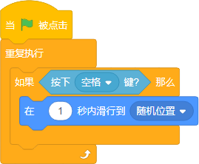
A．在1秒内滑行到随机位置
B．不断地重复滑行到随机位置
C．只有按下空格键的时候，才会滑行到随机位置
D．只有按下空格键以外键的时候，才会滑行到随机位置

2．在“声音”选项卡中用鼠标拖动选中如下图所示的声波，再选择下方的“静音”功能，下面选项正确的是？（ ）
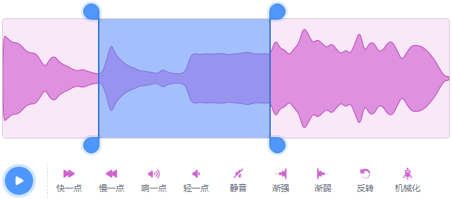
A．设置整个声音文件都静音
B．只是选中部分静音
C．选中部分以外的声音静音
D．没有任何作用

3．与下图程序实现效果相同的选项是？（ ）
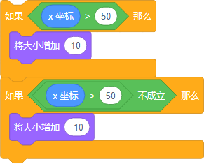
A．  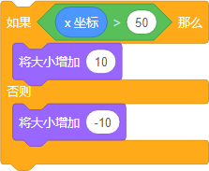 | B．  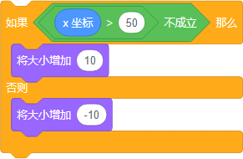
C．  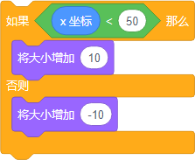 | D．  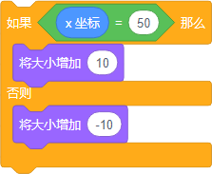

4．舞台上有小猫和“mouse1”两个角色，“mouse1”隐藏，如果小猫移动到“mouse1”所在的位置，下面积木的结果是？（ ）

A．false
B．true
C．不会有返回值
D．都有可能

5．添加“视频侦测”模块，开启摄像头，用手在摄像头前缓慢移动，下面积木运行结果最有可能是？（ ）

A．-10
B．0
C．10
D．100

6．默认小猫角色，下面哪个选项能够实现只点击一次绿旗，不做其他操作，小猫舞台上行走一圈后停止？（ ）
A．  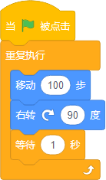 | B．  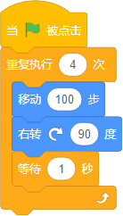
C．  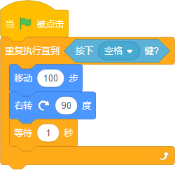 | D．  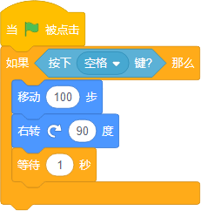

7．小猫和熊的程序如下图所示，点击绿旗，小猫和熊两个角色同时在播放音乐，按下空格键，下面选项正确的是？（ ）
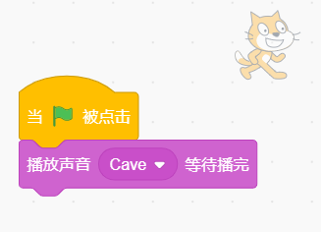
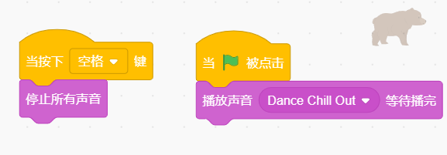
A．同时停止这两个角色播放音乐
B．只能停止小猫播放音乐
C．只能停止熊播放音乐
D．不能停止任何角色播放音乐

8．积木如下图所示，哪个选项的流程图最准确？（ ）
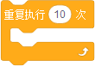
A．  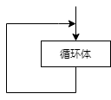 | B．  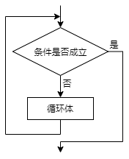
C．  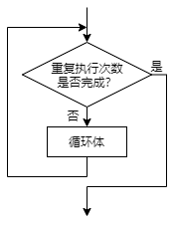 | D．  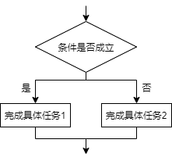

9．在流程图中，表示判断、决策的是？（ ）
A．  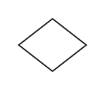 | B．  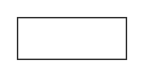
C．   | D．  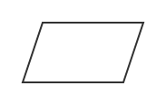

10．舞台可见区域中最左上角的坐标是？（ ）
A．(240,180)
B．(-240,180)
C．(240,-180)
D．(-240,-180)

11．按下空格键，执行下面积木的结果是？（ ）

A．flase
B．true
C．不会有返回值
D．都有可能

12．舞台如下图所示，如果要让小猫不被双层巴士和石头挡住，移到最上层，可以使用下面哪个积木？（ ）
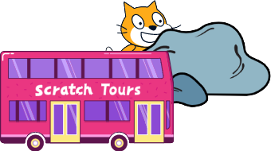
A．  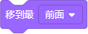 | B．  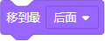
C．   | D．  

13．下面积木执行后，结果为true的选项是？（ ）
A．   | B．  
C．   | D．  

14．两个角色在舞台上画出了不同的图形后，按下空格键，其中一个角色执行下面程序，下面说法正确的是？（ ）
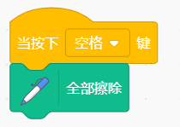
A．删除所有角色画出的图形
B．只删除当前角色画出的图形
C．删除舞台上所有角色和图形
D．不能删除任何东西

15．如果知道循环结构结束的条件，最适合使用下面哪个选项的积木？（ ）
A．   | B．
C．   | D．  

16．下面积木的下拉列表中，没有哪个选项？（ ）
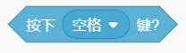
A．数字键
B．字母键
C．方向键
D．退格键

17．张三、李四和王五三位程序员最擅长的编程语言分别是Python、Java、C。现在知道张三不会Java；擅长Java的程序员比李四年龄小；王五比擅长C语言的年龄大。那么擅长Python的应该是？（ ）
A．张三
B．李四
C．王五
D．根据已知条件不能求出答案

18．如下图所示程序运行后，舞台上的角色会说？（ ）
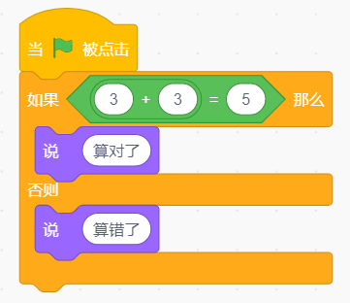
A．算对了
B．算错了
C．先说算对了，再说算错了
D．先说算错了，再说算对了

19．某校机器人社团的三台足球机器人进行一对一足球比赛，事先约好胜一场得2分、平一场得1分、输一场得0分，最终三场比赛结束后，只出现一场平局，并且甲机器人得3分、乙得2分、丙得1分，以下说法正确的是？（ ）
A．甲胜乙、与丙平局
B．乙胜甲、输给了丙
C．甲胜丙，与乙平局
D．丙输给了甲，与乙打平

20．按规律填图：如果变成，那么应该变成？（ ）
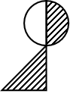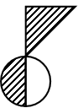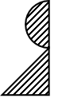
A．  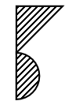 | B．  
C．   | D．  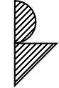

21．角色画笔当前的粗细是1，要变为3，应该使用下面哪个积木？（ ）
A．  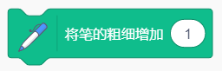 | B．  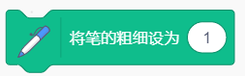
C．  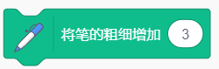 | D．  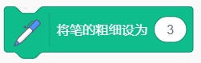

22．下面哪个积木的执行结果是7？（ ）
A．  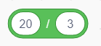 | B．  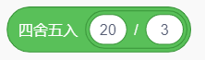
C．  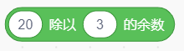 | D．  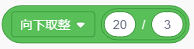

23．运行下图程序，说法正确的是？（ ）
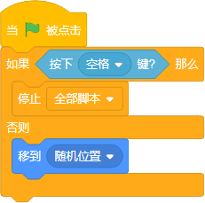
A．点击绿旗后一段时间，按下空格键，程序停止。
B．只点击绿旗，不做其他任何操作，角色会不断在舞台上随机移动。
C．一直按着空格键，再点击绿旗，角色移到随机位置后，程序停止。
D．只点击绿旗，不做其他任何操作，角色移到随机位置后，程序停止。

24．已知某一年的7月有5个星期六、4个星期天，那么这一年的7月1日是？（ ）
A．星期二
B．星期三
C．星期四
D．星期五

25．下面积木运行的结果是？（ ）
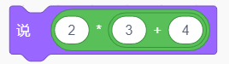
A．10
B．12
C．14
D．16

二、判断题（共10题，共20分）
26．下列程序只能连接中文和英文字母。（ ）
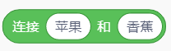

27．不管小猫现在大小是多少，只要执行下面积木，就可以立即将它恢复原始大小。（ ）
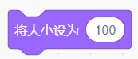

28．数列：1、1、2、3、5、8、13、21、（ ）、…… 中，21后面一个数应该是34。

29．左图所示积木编写的程序，一般可以连续使用两个右图所示积木编写，但这样会造成程序不够简洁高效，所以一般不建议这样编写。
&nbsp;&nbsp;（ ）
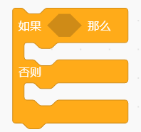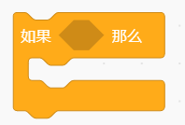

30．“录制声音”对话框中，录制完声音后，如下图所示，用鼠标拖动选中不需要的声音，再单击“保存”按钮，将没有选中部分的声音保存下来。（ ）
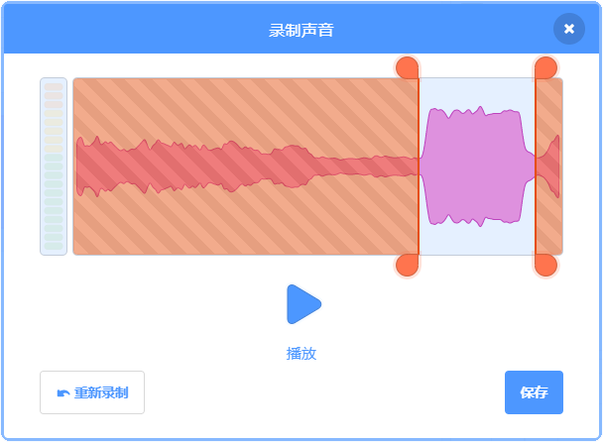

31．下面两个积木完全一样，可以在使用过程中互相替换。（ ）
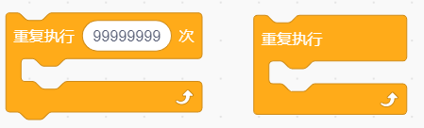

32．下面积木的条件判断结果不是真，就是假，没有第三种情况。（ ）
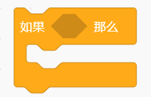

33．画笔默认都是“落笔”状态，所以角色在舞台上移动时会留下痕迹。（ ）

34．当角色永远不停地做某件事情时，可以使用下面积木。（ ）
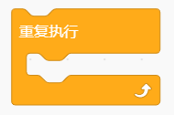

35．如下图所示，只能通过“颜色”、“饱和度”、“亮度”来设定指定颜色。（ ）
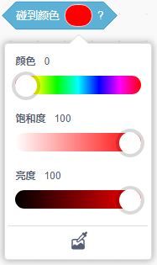

三、编程题（共2题，共30分）
36．画正多边形
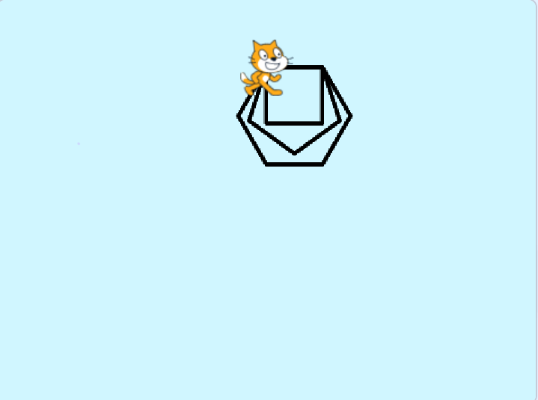
1. 准备工作
（1）保留默认的小猫角色；
（2）删除默认的空白舞台背景，添加背景“Blue Sky 2”。
2. 功能实现
（1）点击绿旗，小猫角色面向右方，坐标为(0,120)；全部擦除舞台上的图案，设置画笔颜色为“黑色”；
（2） 按下键盘数字4，画出上图所示正方形；
（3）按下键盘数字5，画出上图所示五边形；
（4）按下键盘数字6，画出上图所示六边形；
（5）按下键盘数字0，擦除绘制的图案。
注意：多边形的边长自行设定，所有图形不能超出舞台。
参考程序：
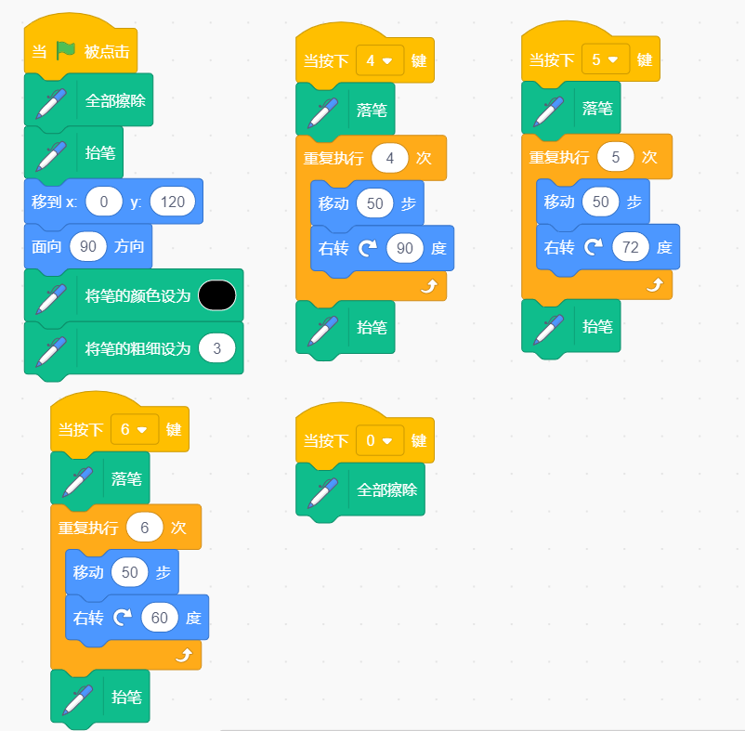
评分标准：
（1）程序运行后，初始化小猫角色，使得它面向默认的右方，移到坐标值为（0，120）的起始位置；同时擦除舞台上原来绘制的图形，设置画笔颜色为”黑色“；（2分）
&nbsp;
(2)&nbsp; 按下键盘数字4，画出上图所示正方形；（4分，右转如果是左转扣2分，超出舞台扣1分）
（3）按下键盘数字5，画出上图所示五边形；（4分，右转如果是左转扣2分，超出舞台扣1分）
（4）按下键盘数字6，画出上图所示六边形；（4分，右转如果是左转扣2分，超出舞台扣1分）
（5）按下键盘数字0，清空绘制的图案。（1分）

37．帮小企鹅躲避暴风雪
暴风雪要来了，请你在舞台上移动鼠标指示方向，指引小企鹅躲到石头后面，帮助它躲避暴风雪。
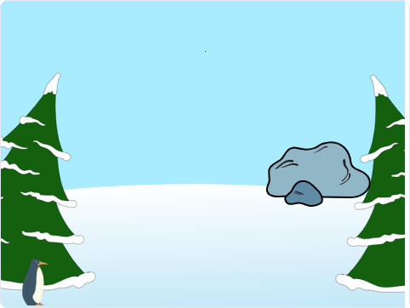
1. 准备工作
（1）删除默认的小猫角色，添加“Penguin”企鹅角色；
（2）添加“Rocks”石头角色；
（3）添加“Winter”雪地背景。
2.功能实现
（1）点击绿旗，小企鹅的初始坐标为(-200,-150)，大小设为“60”；
（2）点击绿旗，石头的初始坐标为(130,0)；
（3）小企鹅能够面向鼠标指针，以“移动10步”，“等待0.2”秒的速度在舞台上移动，同时以“0.2秒”为间隔切换角色造型，产生小企鹅摇摇摆摆走路的动画效果；
（4）在移动过程中，小企鹅如果碰到石头角色，那么就停止造型切换，移到石头所在的位置，坐标为(130,0)，说“谢谢你，帮我躲避暴风雪！”2秒后，躲到石头后面。
参考程序：
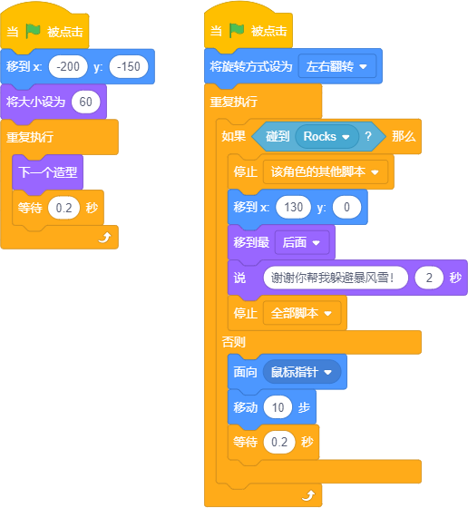
评分标准：
（1）正确添加角色、背景；（2分）
（2）正确初始化角色的坐标、大小；（2分）
（3）使用循环语句，使得小企鹅能够按要求切换造型；（3分）
（4）使用选择语句，判断是否碰到石头角色；（3分）
（6）碰到石头角色后，按要求设置小企鹅位置、图层、显示提示信息；（3分）
（7）没有碰到石头角色，小企鹅能够面向鼠标指针在舞台上移动。（2分）

参考答案
一、单选题（共25题，共50分）
1．C | 2．B | 3．A | 4．A | 5．C
6．B | 7．A | 8．C | 9．A | 10．B
11．B | 12．A | 13．C | 14．A | 15．C
16．D | 17．B | 18．B | 19．A | 20．A
21．D | 22．B | 23．D | 24．C | 25．C

二、判断题（共10题，共20分）
26．错误 | 27．正确 | 28．正确 | 29．正确 | 30．正确
31．错误 | 32．正确 | 33．错误 | 34．正确 | 35．错误

三、编程题（共2题，共30分）
36．评分标准：
（1）程序运行后，初始化小猫角色，使得它面向默认的右方，移到坐标值为（0，120）的起始位置；同时擦除舞台上原来绘制的图形，设置画笔颜色为”黑色“；（2分）
&nbsp;
(2)&nbsp; 按下键盘数字4，画出上图所示正方形；（4分，右转如果是左转扣2分，超出舞台扣1分）
（3）按下键盘数字5，画出上图所示五边形；（4分，右转如果是左转扣2分，超出舞台扣1分）
（4）按下键盘数字6，画出上图所示六边形；（4分，右转如果是左转扣2分，超出舞台扣1分）
（5）按下键盘数字0，清空绘制的图案。（1分）
37．评分标准：
（1）正确添加角色、背景；（2分）
（2）正确初始化角色的坐标、大小；（2分）
（3）使用循环语句，使得小企鹅能够按要求切换造型；（3分）
（4）使用选择语句，判断是否碰到石头角色；（3分）
（6）碰到石头角色后，按要求设置小企鹅位置、图层、显示提示信息；（3分）
（7）没有碰到石头角色，小企鹅能够面向鼠标指针在舞台上移动。（2分）

